**4.2 แผนที่แสดงจุดเกิดเหตุ**

ให้เรากดคลิกที่ Menu หลังจากนั้นจะมี วันที่เกิดเหตุ ประเภทคดี เขตพื้นที่ ช่วงเวลาที่เกิดเหตุ ประเภทสถานที่ จุดตรวจ ขึ้นมาให้เลือก หลังจากเลือกแล้วจะมีรูปภาพแสดงจุด Mark บนแผนที่

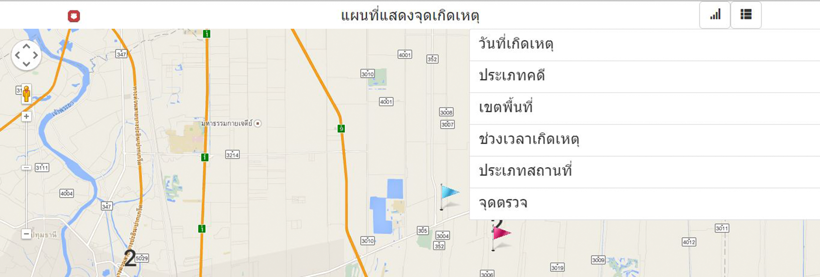

รูปที่ 4.2 แสดงรูปภาพหน้าจอแผนที่บอกจุดเกิดเหตุ

**4.3 สถิติการเกิดอาชญากรรม**

จะสามารถ เลือก ปี กับ เดือนได้ และสามารถกดเลือกดูคดีได้ ถ้าอยากดูคดีไหนให้ไปกดที่หน้าคดีดังในรูป ที่มีชื่อคดีเรียงกัน ยกเว้นแต่ Admin จะกำหนดสิทธิ์ให้ดูได้คดีไรบ้าง

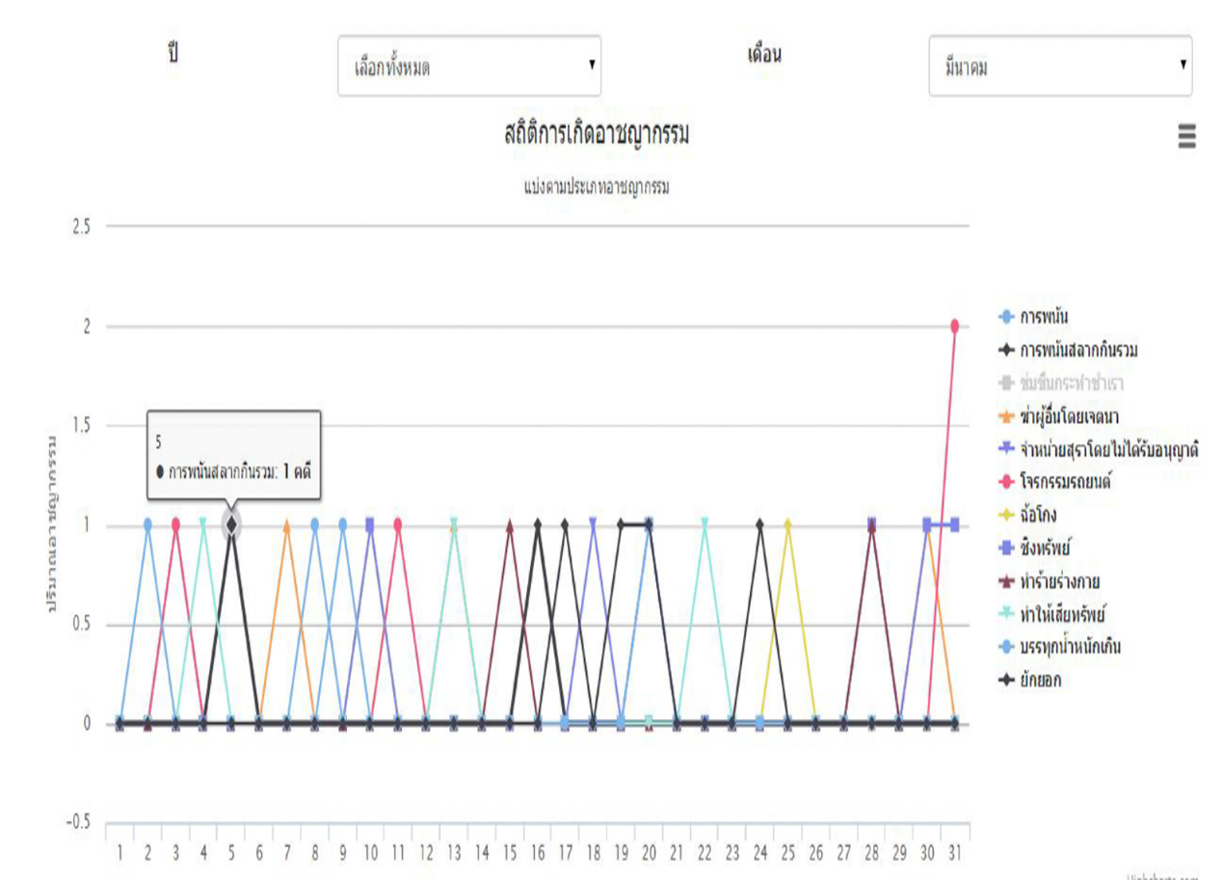

รูปที่ 4.3 แสดงรูปภาพสถิติการเกิดอาชญากรรม

**4.4 สำหรับเจ้าหน้าที่เข้าสู่ระบบ**

ก็จะเป็นหน้าจอล๊อคอิน ก็จะสามารถกดลืมรหัสผ่านได้ แล้วจะมีหน้าจอให้ใส่ Email ที่เราใช้สมัครบัญชีผู้ใช้ ให้ใส่ Email ที่ใช้สมัครบัญชีผู้ใช้ลงไปหลังจากนั้นรหัสผ่านจะถูกส่งไปให้ทาง Email ของคุณ

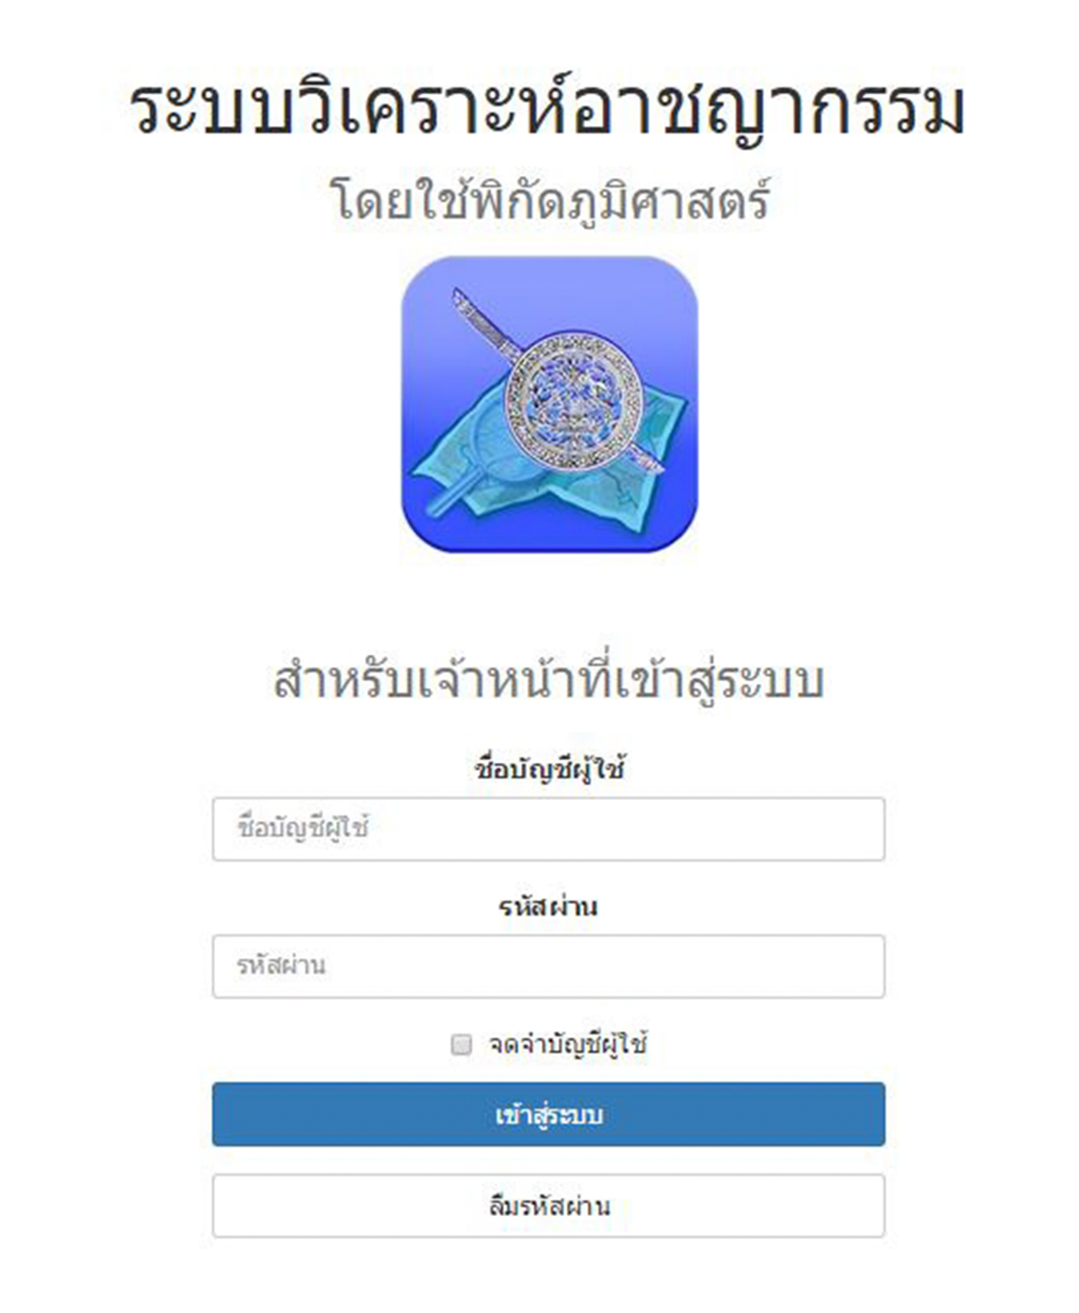

รูปที่ 4.4 แสดงรูปภาพสำหรับเจ้าหน้าที่เข้าสู่ระบบ

**4.5 เปลี่ยนรหัสผ่าน**

ก็จะเป็นการเปลี่ยนรหัส โดยใส่รหัสผ่านลงไป แล้วตามด้วยรหัสผ่านใหม่ 2 ครั้ง ให้เหมือนกัน แล้วก็กดเปลี่ยนรหัสผ่าน

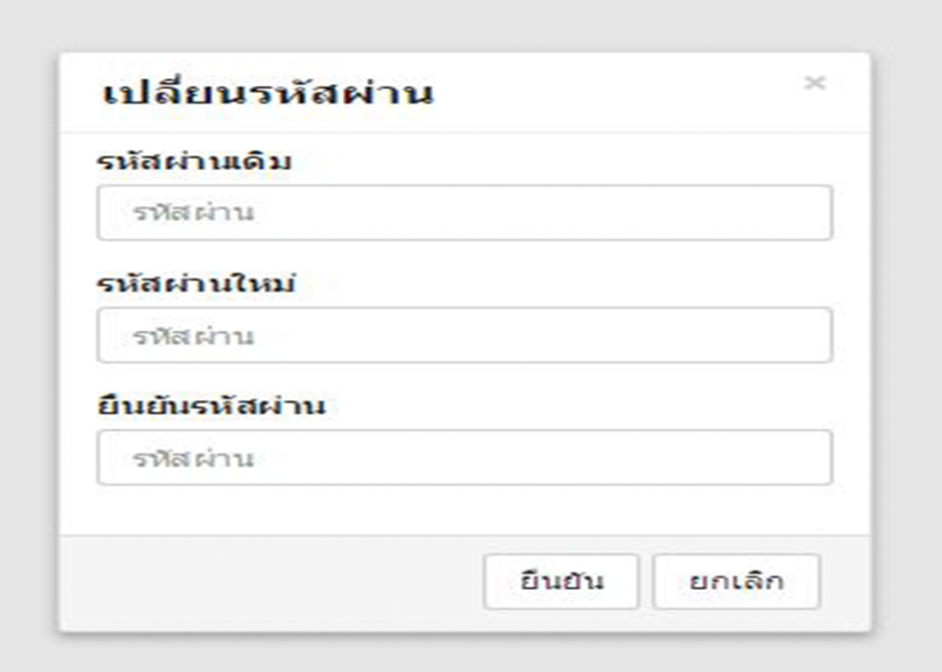

รูปที่ 4.5 แสดงรูปภาพการเปลี่ยนรหัส

**4.6 ประเภทคดี**

ประเภทคดี ก็จะมีรูปที่สอดคล้องกับประเภทคดี แล้วสามารถเพิ่มคดีได้ ลบคดี แก้ไขคดีได้ และ กำหนดระดับการเข้าถึงข้อมูลได้

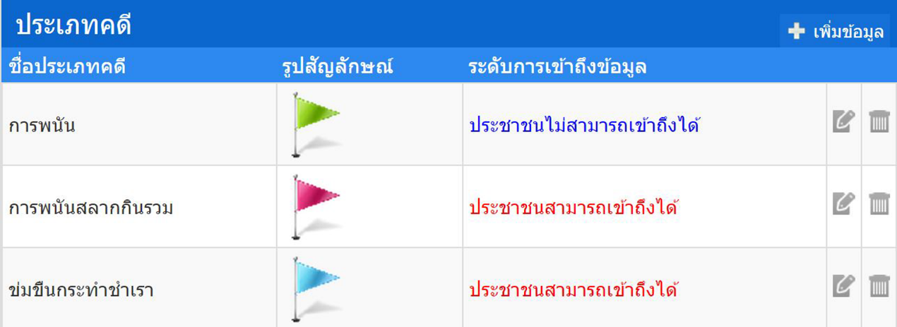

รูปที่ 4.6 แสดงรูปภาพประเภทคดี

**4.7 เขตพื้นที่**

เขตพื้นที่ ก็จะมีการเพิ่มเขต แก้ไขเขตพื้นที่ และ ลบเขตพื้นที่ได้

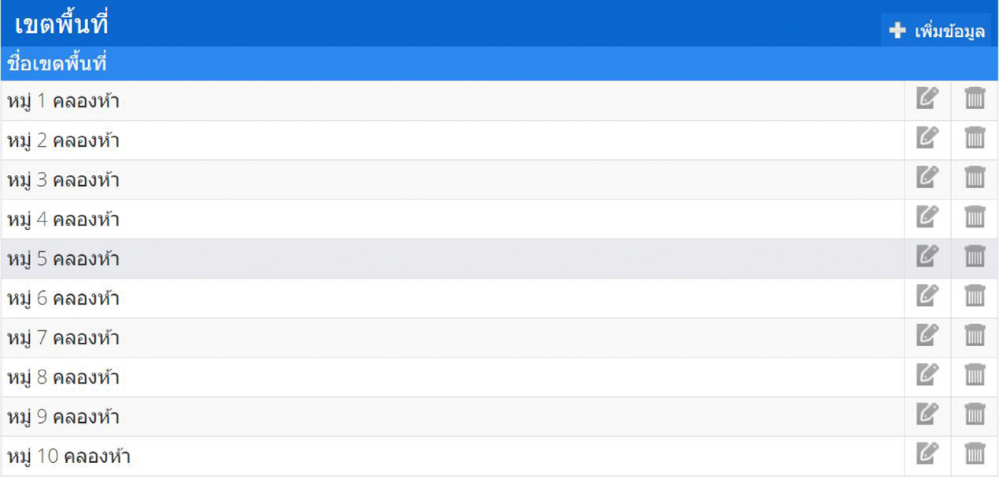

รูปที่ 4.7 แสดงรูปภาพเขตพื้นที่

**4.8 ช่วงเวลาที่เกิดเหตุ**

ช่วงเวลาที่เกิดเหตุ สามารถเพิ่มข้อมูลเวลาที่เกิดเหตุได้ และ แก้ไขข้อมูลได้ ลบข้อมูลได้

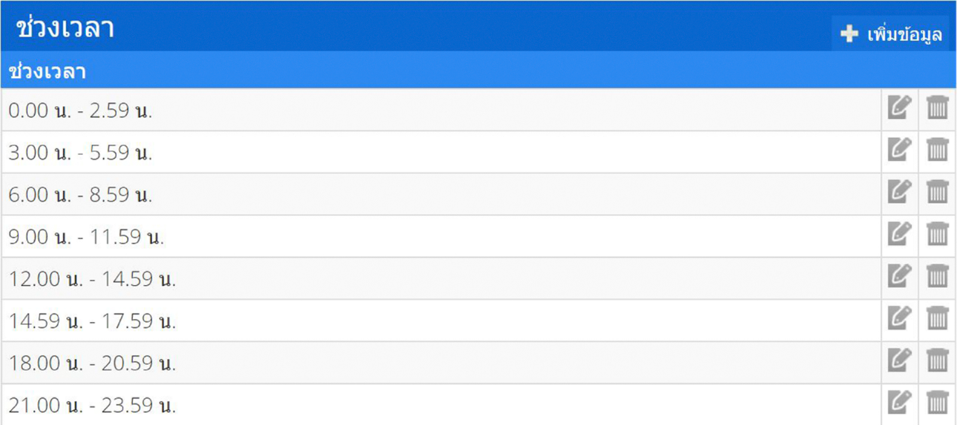

รูปที่ 4.8 แสดงรูปภาพช่วงเวลาที่เกิดเหตุ

**4.9 จุดตรวจ**

สามารถเพิ่มข้อมูลจุดตรวจ แก้ไขได้ และ ลบได้

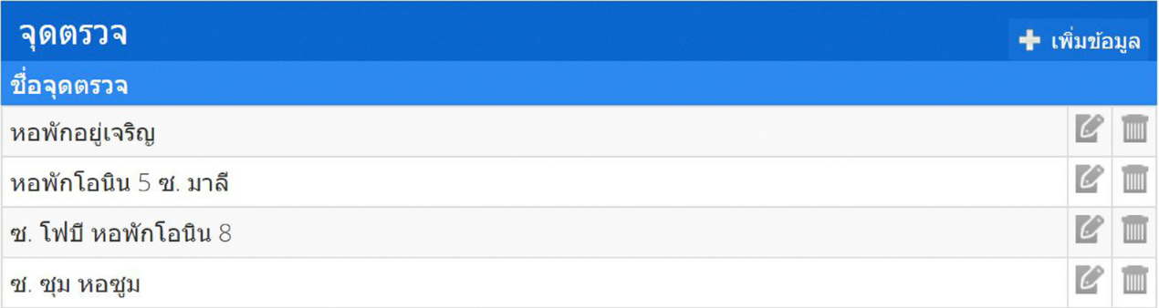

รูปที่ 4.9 แสดงรูปภาพจุดตรวจ

**4.10 จัดการบัญชีผู้ใช้**

จัดการบัญชีผู้ใช้ Admin จะเป็นคนเพิ่มบัญชีผู้ใช้ แก้ไข ลบข้อมูล ให้สิทธิ์บัญชีได้

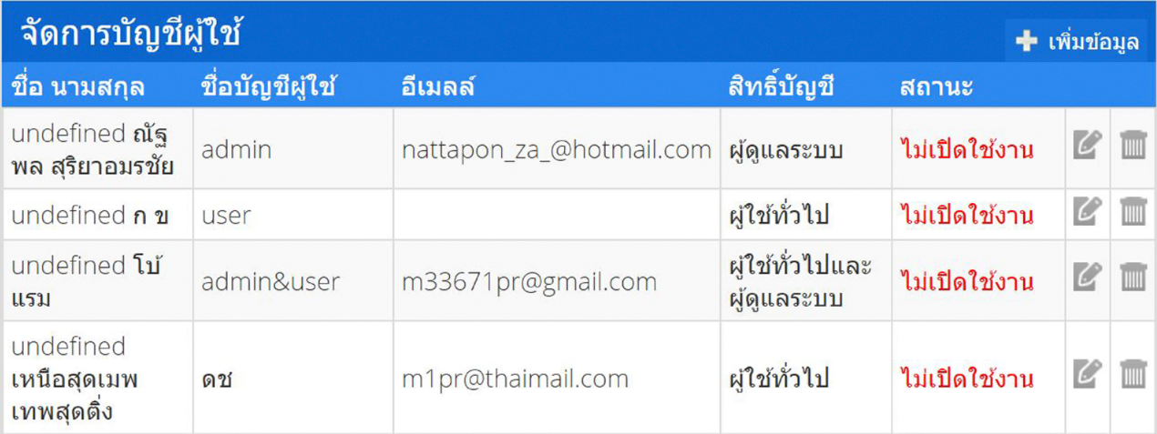

รูปที่ 4.10 แสดงรูปภาพจัดการบัญชีผู้ใช้

**4.11 การใช้งานโปรแกรม SGC ( System of Geography coordinates Crime zone profiling )**

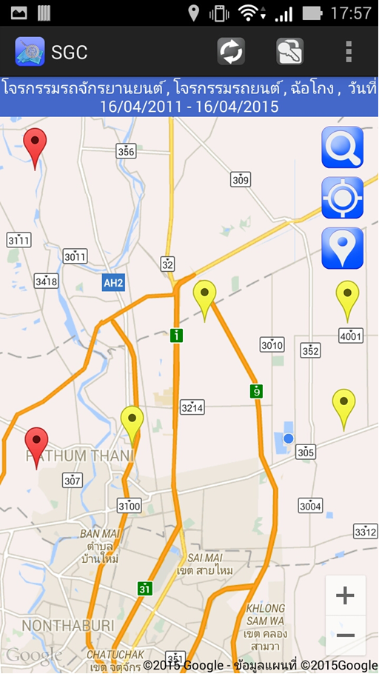

**1**

**2**

**3**

**4**

**7**

**5**

**6**

**8**

**9**

รูปที่ 4.11 แสดงรูปภาพการใช้งาน SGC

1. ปุ่มค้นหา
2. ปุ่มแสดงพิกัดเริ่มต้น
3. ปุ่มแสดงตำแหน่งปัจจุบัน
4. ปุ่ม zoom
5. ปุ่ม reload
6. ปุ่ม เข้าสู่ระบบ
7. ปุ่ม เมนูอื่นๆ
8. แถบแสดงคำสั่งที่ใช้ค้นหาแบบย่อ
9. หน้าจอแสดงผล

**4.12 การค้นหา SGC ( System of Geography coordinates Crime zone profiling )**

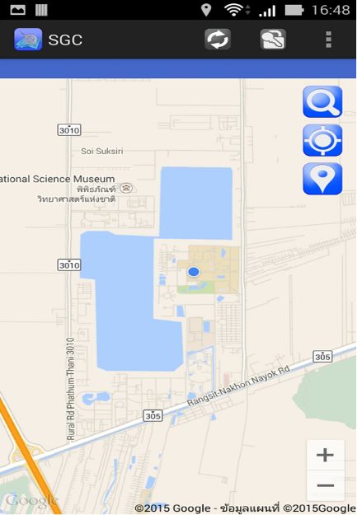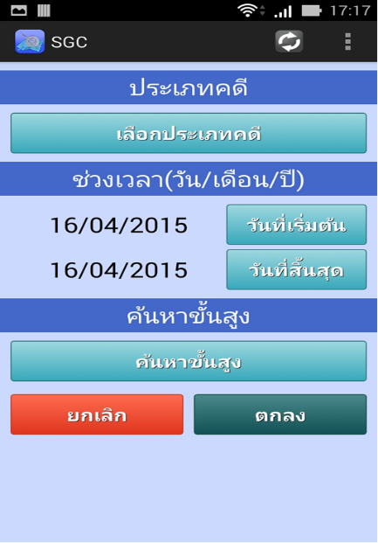

**1**

**2**

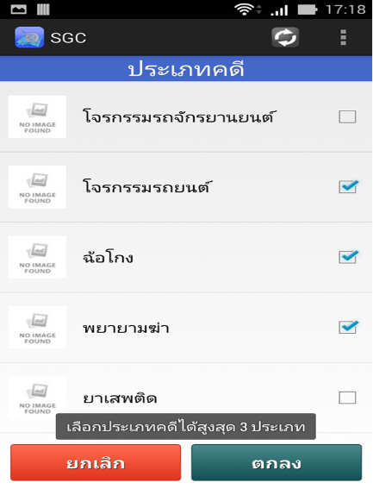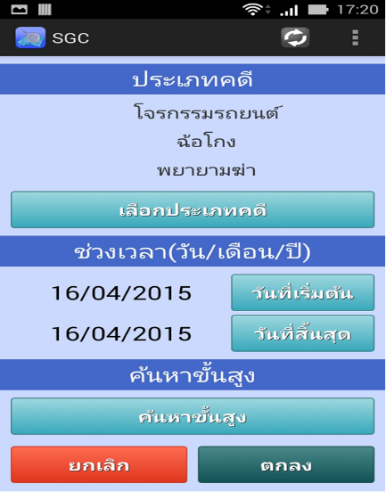

**3**

**4**

รูปที่ 4.12 แสดงรูปภาพการค้นหา SGC

1. กดปุ่ม  เพื่อทำการค้นหา
2. กดปุ่ม เลือกประเภทคดี เพื่อเลือกประเภทคดี
3. ติ๊ก ✓ หน้าประเภทคดี เพื่อเลือกประเภทคดี โดยเลือกได้สูงสุด 3 ประเภท จากนั้นกดตกลง
4. กดปุ่ม วันที่เริ่มต้น และ วันที่สิ้นสุด เพื่อกำหนดช่วงวันทีเกิดเหตุ

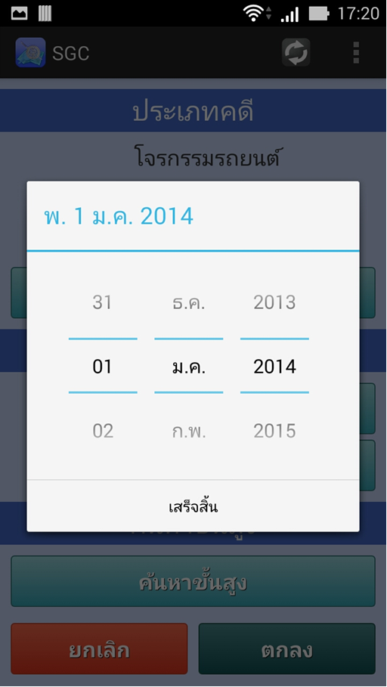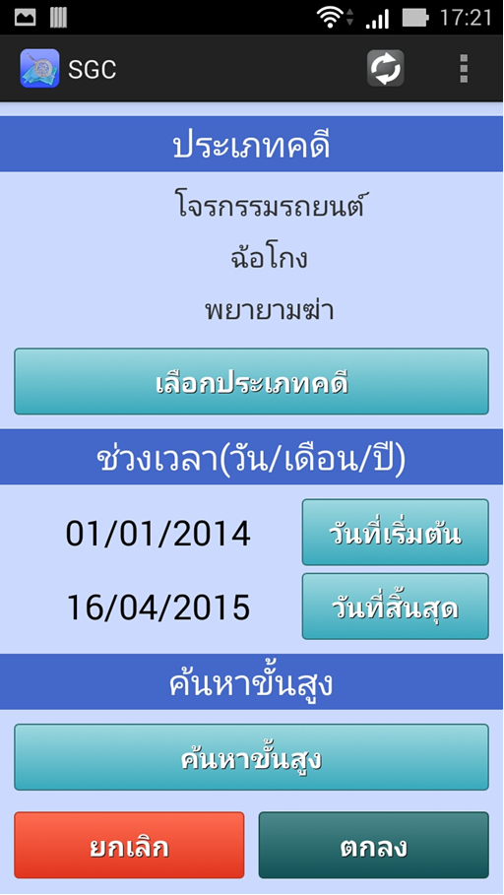

**5**

**6**

รูปที่ 4.12 แสดงรูปภาพการค้นหา SGC

1. ระบุ วัน เดือน ปี โดยการปัดขึ้น หรือ ลง จากนั้นกดเสร็จสิ้น
2. กดตกลง เพื่อทำการค้นหา หรือ กด ค้นหาขึ้นสูง เพื่อ เลือกค้นหาแบบละเอียด

**4.13 ค้นหาแบบละเอียด SGC ( System of Geography coordinates Crime zone profiling )**

1. กดปุ่ม ค้นหาขั้นสูง เพื่อ เลือกค้นหาแบบละเอียด
2. ติ๊ก✓ที่หัวข้อต่างๆ เพื่อทำการระบุ ตัวกรองสำหรับค้นหา
3. กดปุ่ม ตกลง เพื่อทำการค้นหา

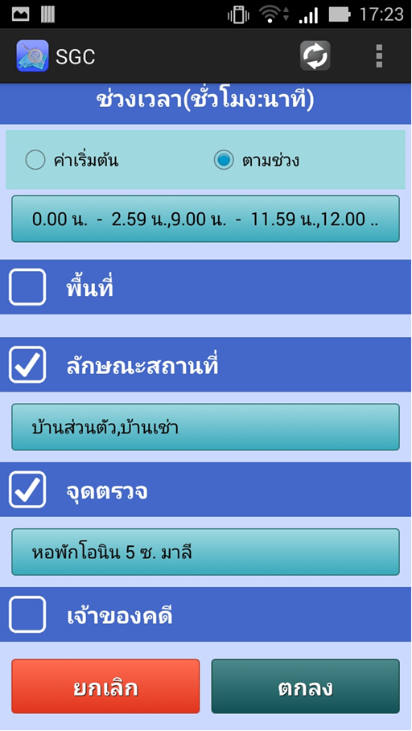

**1**

**2**



* ปุ่มค้นหาขั้นสูง จะสามารถใช้งานได้ เมื่อมีการระบุ ประเภทคดีแล้ว

**3**

รูปที่ 4.13 แสดงรูปภาพการค้นหาแบบละเอียด SGC

**4.14 ระบบล็อคอิน SGC ( System of Geography coordinates Crime zone profiling )**

เป็นระบบที่ไว้ใช้จัดการผู้ใช้งานในการเข้าถึงข้อมูลต่างๆ ที่ผู้ใช้ทั่วไปไม่สามารถเข้าถึงได้

การเข้าสู่ระบบ มีดังนี้

1. กดปุ่ม  เพื่อ เข้าสู่ระบบ
2. ใส่ Username และ Password หากต้องการให้ระบบจำผู้ใช้ ให้ติ๊ก ✓ ที่ บันทึก แล้วกด OK

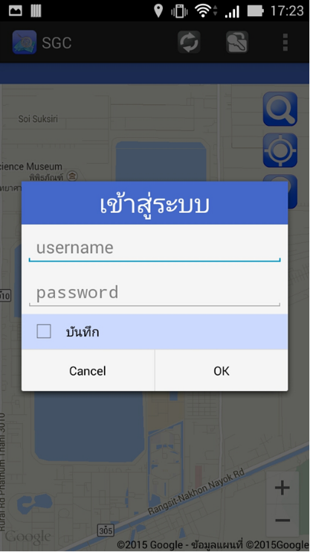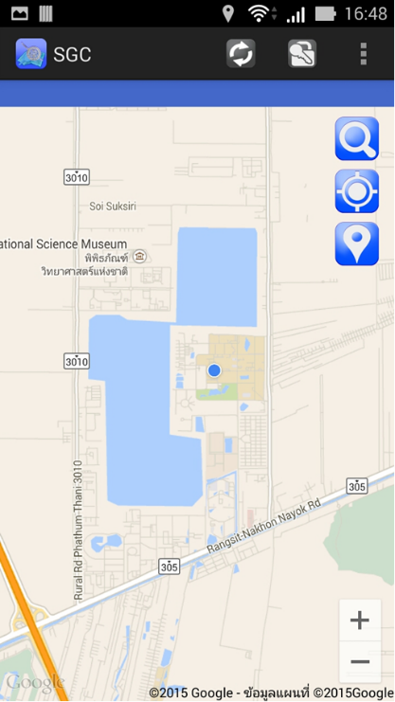

**2**

**1**

รูปที่ 4.14 แสดงรูปภาพระบบล็อคอิน SGC

**4.15 ออกจากระบบ SGC ( System of Geography coordinates Crime zone profiling )**

1. กดปุ่ม  เพื่อ ออกจากระบบ

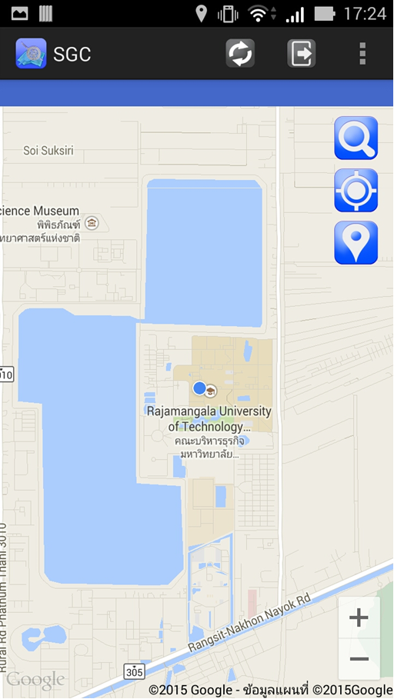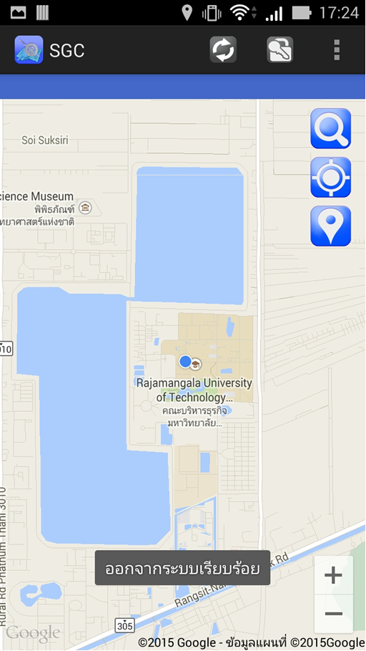

รูปที่ 4.15 แสดงรูปภาพออกจากระบบ SGC

**4.16 เปลี่ยนชนิดแผนที่ SGC ( System of Geography coordinates Crime zone profiling )**

1. กดปุ่ม 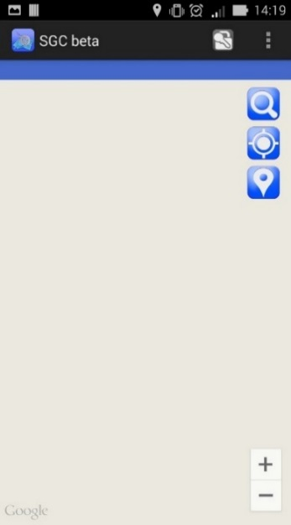 เลือก เปลี่ยนชนิดแผนที่
2. กดเลือกชนิดแผนที่ ที่ต้องการ

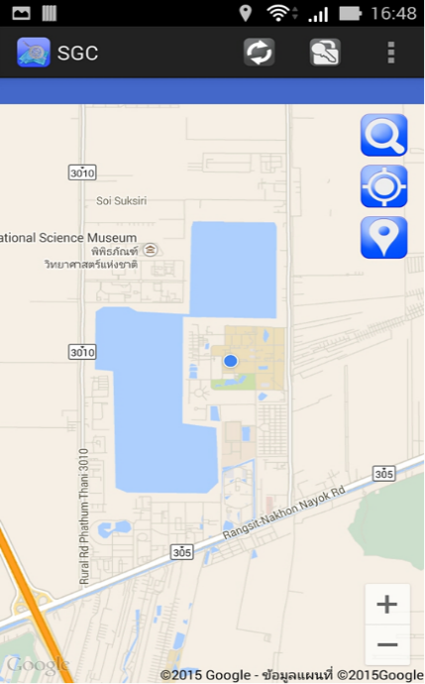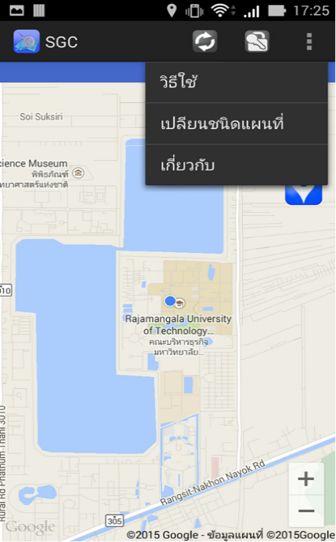

**1**

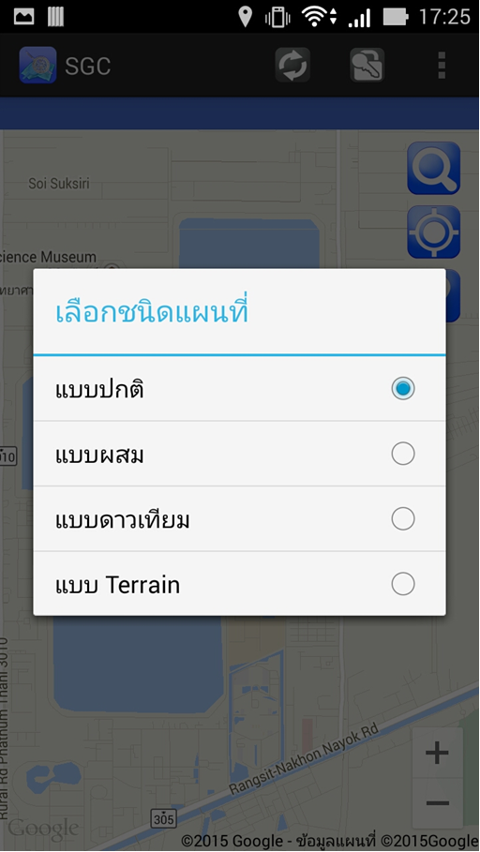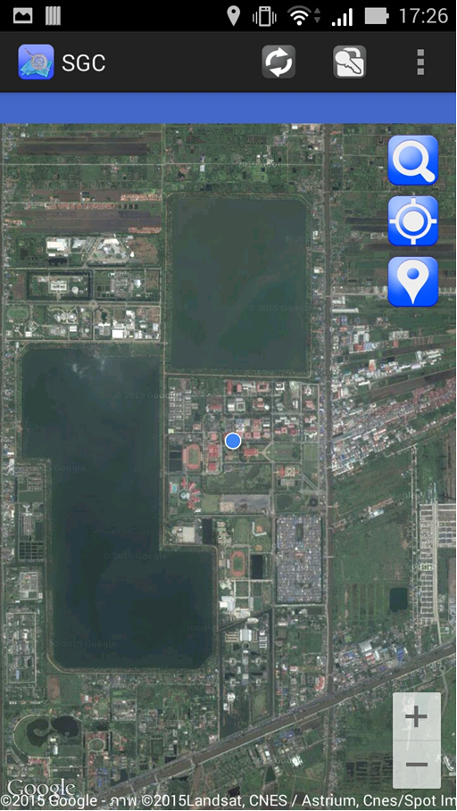

**2**

รูปที่ 4.16 แสดงรูปภาพเปลี่ยนชนิดแผนที่ SGC

**4.17 การเพิ่มคดี SGC ( System of Geography coordinates Crime zone profiling )**

การเพิ่มคดีจะสามารถใช้งานได้ เมือทำการเข้าสู่ระบบเรียบร้อยแล้ว และ ผู้ใช้จะเป็นผู้เกี่ยวข้องในการ เพิ่ม – ลด คดี ในระบบด้วย

1. กดปุ่ม  เลือก เพิ่มคดี

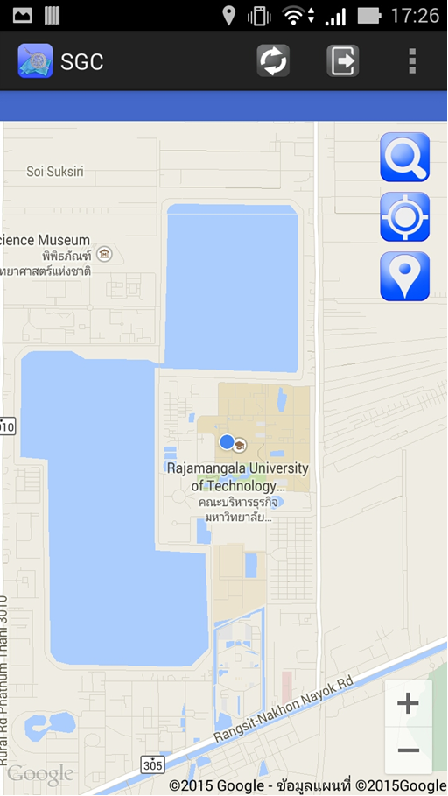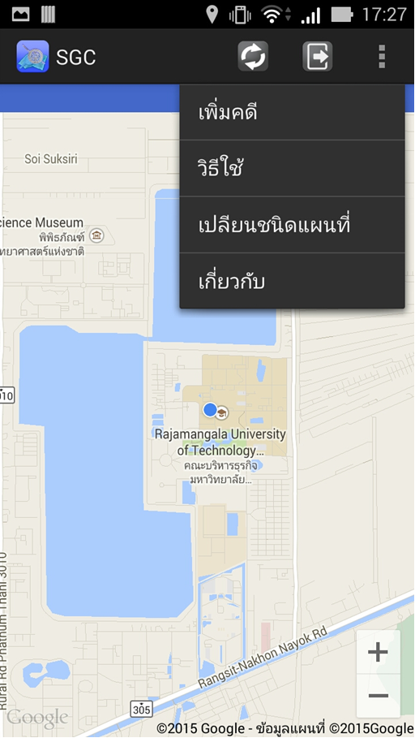

**1**

รูปที่ 4.17 แสดงรูปภาพการเพิ่มคดี SGC

1. ทำการระบุพิกัด โดย

* กดปุ่ม พิกัดปัจจุบัน เพื่อ เอาพิกัดที่อยู่ปัจจุบันมาใช้งาน
* กดปุ่ม กำหนดพิกัด เพื่อ กำหนดพิกัดเอง

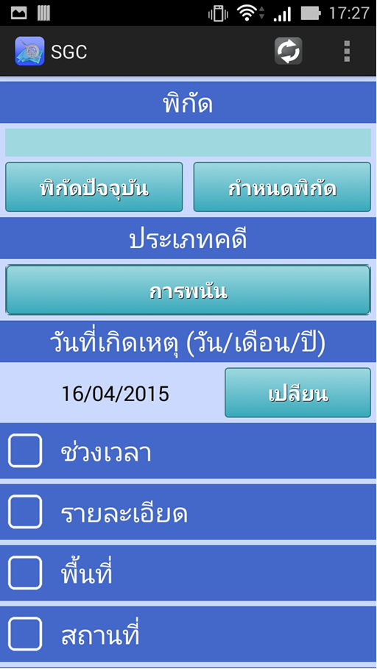

รูปที่ 4.18 แสดงภาพทำการระบุพิกัด

1. หน้าจอกำหนดพิกัด SGC ( System of Geography coordinates Crime zone profiling )

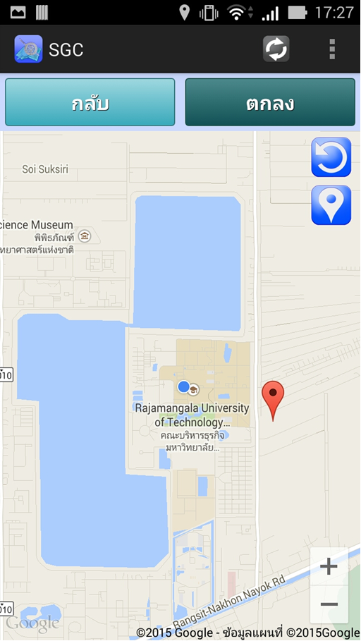

**1**

**2**

**3**

**4**

รูปที่ 4.19 แสดงรูปภาพหน้าจอกำหนดพิกัด

1. กด เพื่อทำการยกเลิกพิกัดเดิม และ ลบ จุดมาร์ค บนแผนที่ออก
2. กด เพื่อแสดงตำแหน่งที่อยู่ปัจจุบัน
3. จุดมาร์ค แสดงตำแหน่งที่เกิดเหตุ
4. กด ตกลง เพื่อยืนยันการเปลี่ยนแปลงของพิกัด และ กด กลับ เพื่อยกเลิกการเปลี่ยนแปลงของ พิกัด
5. กดปุ่ม เพื่อเลือกประเภทคดี
6. กดปุ่ม เปลี่ยน เพื่อเลือกวันที่เกิดเหตุ
7. ระบุ วัน เดือน ปี โดยการปัดขึ้น หรือ ลง จากนั้นกดเสร็จสิ้น
8. ติ๊ก ✓ ที่หัวข้อต่างๆ เพื่อทำการระบุรายละเอียดของเหตุการณ์



**3**

**4**

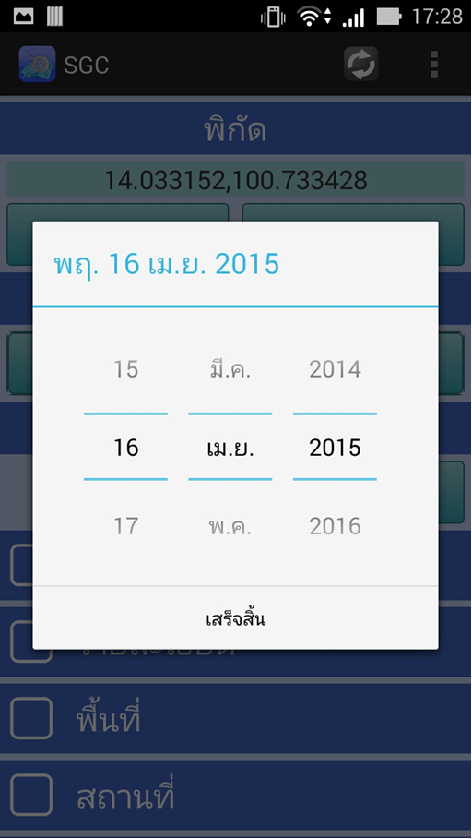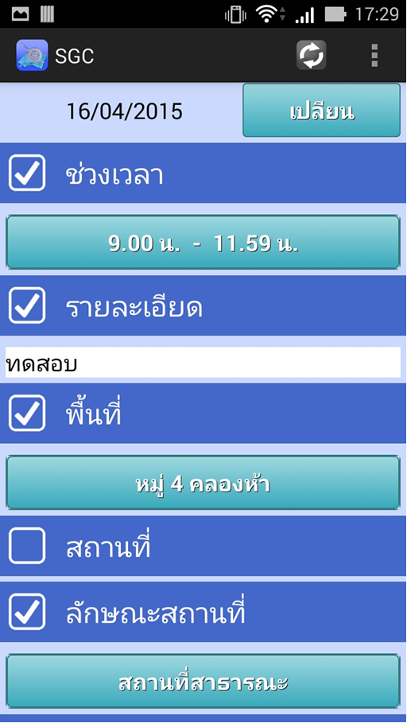

**5**

**6**

รูปที่ 4.19 แสดงรูปภาพหน้าจอกำหนดพิกัด

1. การแนบรูปภาพ SGC ( System of Geography coordinates Crime zone profiling )

- กดปุ่ม จากเครื่อง เพื่อค้นหารูปภาพภายในเครื่อง Smart Phone

- กดปุ่ม ถ่ายรูป เพื่อ ถ่ายรูป โดยรูปที่ถ่ายจะถูกเก็บไว้ในเครื่องด้วย ที่ โฟลเดอร์ SGC ใน โฟลเดอร์ Pictures ของเครื่อง Smart Phone

- กดปุ่ม ยกเลิกรูป เพื่อยกเลิกรูปประกอบคดีใหม่

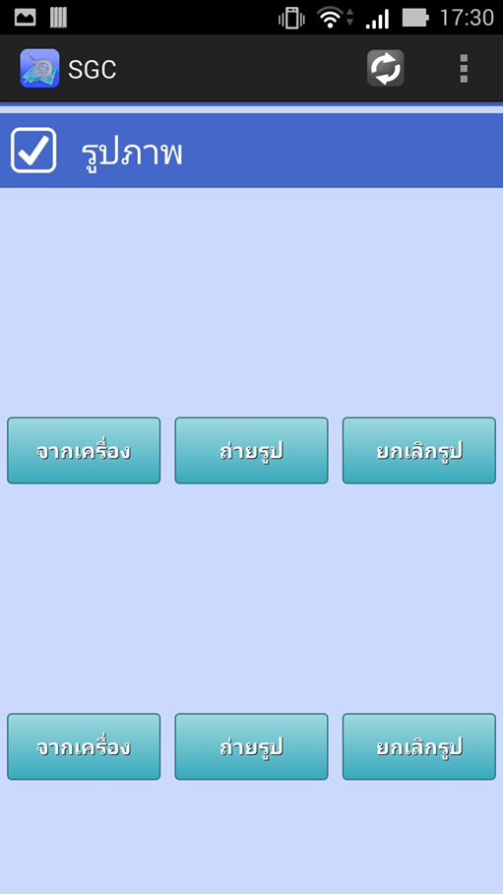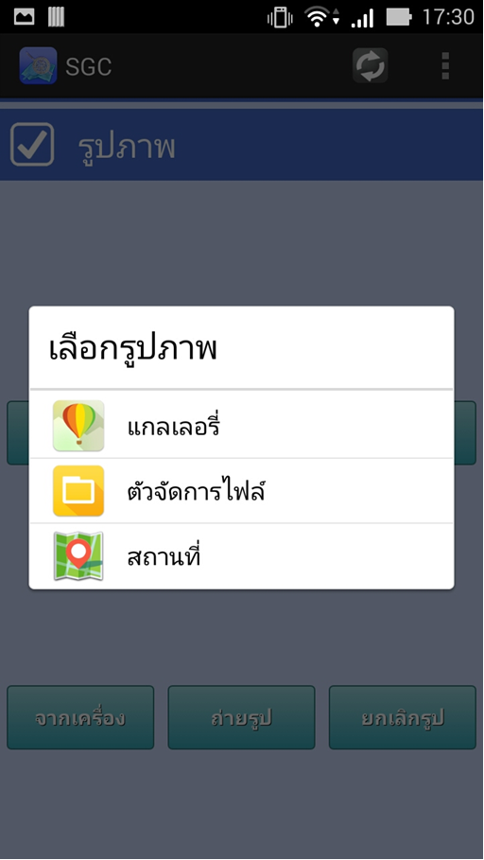

เลือกรูปจากเครื่อง

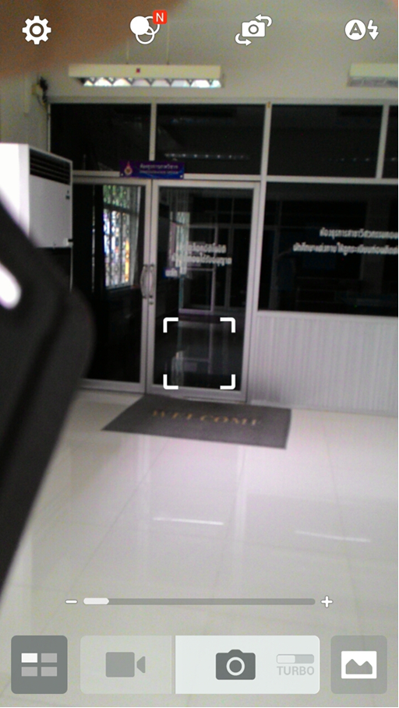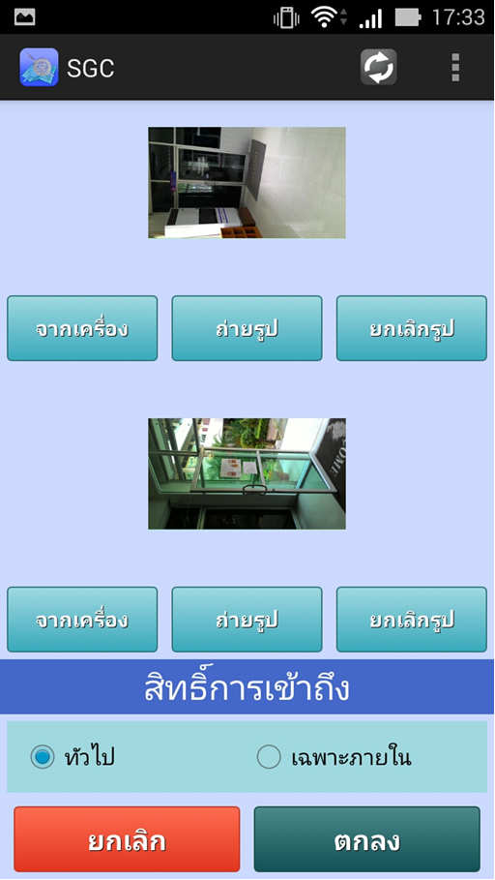

ถ่ายรูป

รูปที่ 4.20 แสดงรูปภาพการแนบรูปภาพ SGC

1. กำหนดสิทธิ์การเข้าถึงคดีใหม่ และ กด ตกลง เพื่อเพิ่มคดีใหม่

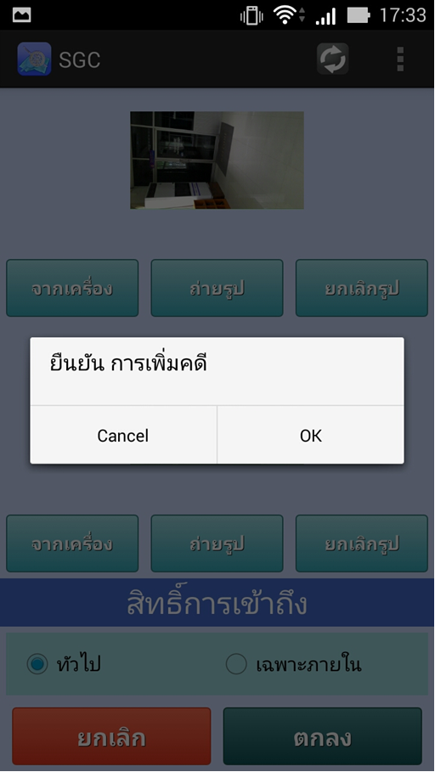

รูปที่ 4.21 แสดงรูปภาพการกำหนดสิทธิ์และการเพิ่มคดีใหม่